Министерство промышленности и торговли Тверской области
ГБП ОУ «Тверской политехнический колледж»
Отчет по методической работе за 2020-2021 учебный год
Тема «Инновационная деятельность педагога
в условиях реализации ФГОС»
Преподаватель: Кудрявцева Е.Ю.
2021г
Инновационная деятельность педагога
в условиях реализации ФГОС
Цель работы: развитие учебного содержания с использованием веб-сервисов, организация сотрудничества в виртуальной среде.
Современное общество стремительно становится мобильным. Пользователи желают иметь доступ к информации и услугам в любое время суток и месте нахождения. Обучающийся должны иметь постоянный доступ к электронным образовательным ресурсам и услугам, в колледже, дома, в дороге. Одним из эффективных средств реализации данной задачи может служить активное использование различных сетевых сервисов Интернета, как на уроке, так и во внеурочное время.
Вопросы разработки электронных образовательных ресурсов и формы электронного обучения стали на сегодняшний день актуальными.
Важнейшими задачами, которые ежедневно приходится решать преподавателю, является активизация познавательной деятельности учащегося, формирование и развитие у него устойчивого познавательного интереса к изучаемому предмету.
Предыдущие годы показывают повышенный интерес учащихся и усиление мотивации обучения при работе на сервисе Learningapps.org. Использование личного кабинета учащимися позволяет отслеживать собственные результаты, ставить перед собой цели для повышения качества собственных знаний и мотивации к учебе.
Использование сервиса Learningapps.org позволяет получить яркие интерактивные задания, которые можно использовать на разных стадиях урока (во время опроса, повторения, закрепления изученного материала, при организации групповой работы) или во внеурочных мероприятиях (игры, викторины, конкурсы и др.).
В этом учебном году я продолжила использовать в учебной работе сайт LearningApps — онлайн-сервис поддержки обучения и процесса преподавания с помощью интерактивных модулей. Сервис развивается. Некоторые возможности сервиса становятся недоступные, но появляются и новые возможности.
В этом учебном году мною по ряду тем в интерактивные модули были внесены изменения или созданы новые интерактивные задания.
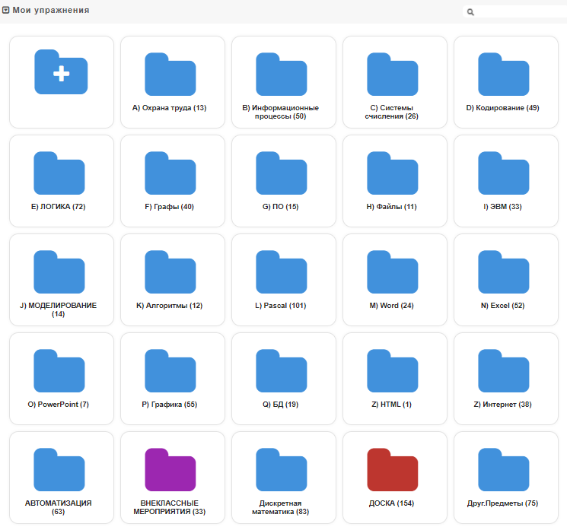
Рисунок 1. Мои упражения
На занятиях я использую большое количество дидактического материала в электронном виде. На Google Диске я структурирую и храню свой дидактический материал, используемый на уроках, презентации, практические и лабораторные работы. Это удобно еще тем, что в любой момент любому учащемуся/группе можно дать доступ к информационному ресурсу.
Среда Google содержит множество инструментов, которые могут оказаться полезны для индивидуальной и совместной деятельности.
На занятиях я активно использую сервисы Google. Сервис веб-ориентированный: работает в браузере, никаких дополнительных программ не нужно. Основное преимущество всего Google Документов – совместная работа с файлами в общем онлайн-пространстве.
Google Презентации – это онлайн-приложение, в котором можно создавать и редактировать презентации, а также работать одновременно с другими пользователями. Учащиеся малыми группами по 2-3 человека работают над одной презентацией, над одним проектом. С помощью сервиса Google Рисунки учащиеся коллективно создают иллюстрации, схемы.
Я продолжила работу с Google формами. По ряду тем мною были созданы текущие и контрольные тесты.
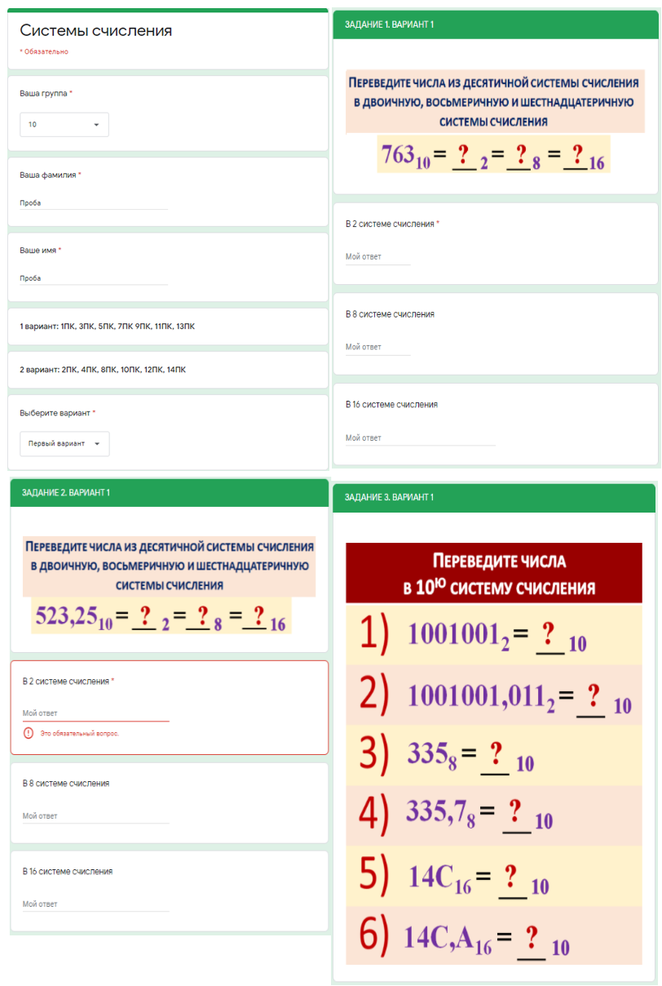
Рисунок 2. Контрольный тест по теме «Системы счисления»
Ответы автоматически появляются и в виде таблицы. Учащиеся сразу после выполнения теста узнают свой результат.
Комплексное и умелое применение веб-сервисов в образовательном процессе позволяет поднять на новый уровень процесс обученности и качества образования учащихся.

